1. Функція f – ЧРФ, але не РФ. Область визначення функції

g(x) = μy(f(y) = x)

є ПРМ. Довести.

Розв’язків немає.

1. **с**(x,y,z) = **c**(**c**(x,y),z) – бієкція. Довести.
2. Розглянемо трійки: <0, 0, 0>, <0, 0, 1>, <0, 1, 0>, <0, 0, 2>, <0, 1, 1>, <1, 0, 0>, ... .
3. Послідовність можемо дати у відповідність таку: <**c**(0,0),0>, <**c**(0,0),1>, <**c**(0,1),0>, … .
4. ${<x}_{1},y_{1},z_{1}>$ стоятиме перед ${<x}_{2},y_{2},z_{2}>$. У послідовності є наведені всі значення

Бачимо, що виконується як бієктивність, так і сюр'єктивність $↔$ бієкція

1. f(x) = ∞ – ЧРФ. Довести.

f(x) можна обчислити нескінченним циклом додавання, а отже це ЧРФ

***function $f(x)$***

***begin***

***while 2>0 do***

***x := x + 1***

***end***

1. Існує ПРФ одного аргументу з нерекурсивною областю значень. Довести.
2. Нехай існує така f(x), що:

$$f\left(x\right) = \left\{\begin{aligned}0, при U\left(x,x\right)>0 \\ 1, при U\left(x,x\right)=0 \\ ∞, в інших випадках\end{aligned}\right.$$

Вона не має рекурсивних доповнень та є частково рекурсивною. Якщо $f\left(x\right)=0$, область розв’язків – рекурсивно перелічима множина N.

1. Доведемо, що вона нерекурсивна. Нехай $χ(x)$– характеристична функція та існує алгоритм, який може її обчислити:

***function $χ(x)$***

***begin***

$$χ :=U(a, x)$$

***end***

1. Отже, $χ\left(x\right)=0 ↔f\left(x\right)=0$, $χ\left(x\right)=1 ↔f\left(x\right)≠0$
2. Нехай існує така w(x):
$$w(x) = \left\{\begin{aligned}0, при χ\left(x\right)=0 \\ 1, в інших випадках\end{aligned}\right.$$

3. Отримуємо суперечність – функція рекурсивна. Тоді N є нерекурсивною зліченною множиною значень деякої примітивно рекурсивної функції.
4. Функція

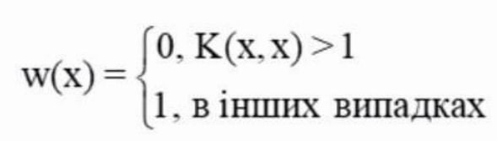

не є ЧРФ. Довести.

1. Перевіримо, чи можна побудувати алгоритм для функції w(x):

Нехай а – довільна точка. Тоді алгоритм виглядатиме так:

***function w(x)***

***begin***

***w := K(а, x)***

***end***

1. Бачимо, що w(a) = K(а, a). Нехай w(a) = 0 $→$ K(а, a) = 0. Проте, якщо w(a) = 0, K(а, a) > 1 (за умовою). Отримуємо суперечність.
2. Отже, функція не є ЧРФ, адже не існує алгоритму, який би її обчислював